REDE BANDEIRANTE
Supply Chain Forecasting
Perguntas para Discussão — Respostas
Previsão de demanda e política de estoque no centro de distribuição · Produto de referência: P0131 · Outubro de 2019
Este documento responde, em linguagem acessível, às quatro perguntas de discussão do case. As respostas vêm das duas bases fornecidas pela empresa (demanda.csv e demanda_por_loja.csv) e do trabalho analítico conduzido em seis etapas. Sempre que possível, cada afirmação é acompanhada do número que a sustenta — para que a leitura dispense jargão técnico, mas não dispense evidência.
1. Escopo da previsão
Quantos dias à frente a Bandeirante precisa prever, deduzindo a resposta dos dois parâmetros operacionais do Exhibit 1? E em que nível de agregação: por loja ou consolidada na rede? Compare as duas bases para sustentar a escolha e enuncie a regra geral que você levaria para outros projetos.
Em uma frase: Prever 28 dias à frente, na base consolidada da rede (produto × dia). Prever por loja multiplica o ruído sem melhorar a decisão — e a decisão de compra é tomada em um único ponto: o CD.

1.1 — Quantos dias à frente prever
O Exhibit 1 traz dois parâmetros contratuais que, somados, definem o horizonte de previsão:
Parâmetro contratual | Valor | O que significa na prática
Lead time do fornecedor | 14 dias | Tempo entre fazer o pedido e a mercadoria chegar na doca do CD.
Ciclo de revisão do pedido | 14 dias | Só é possível fazer um novo pedido ao mesmo fornecedor 14 dias depois.
Horizonte necessário | 28 dias | 14 + 14: cobrir a espera da entrega e o intervalo até o próximo pedido.

A lógica é simples: quando o comprador fecha o pedido, a mercadoria demora 14 dias para chegar e precisa durar até o pedido seguinte, que só acontece 14 dias depois. São 28 dias de cobertura. Prever menos deixaria um buraco de abastecimento; prever mais significaria comprar para um período que ainda não é o do próximo ciclo.
1.2 — Por loja ou consolidada na rede?
Comparamos as duas bases para o mesmo produto (P0131). A diferença de comportamento é decisiva:
Critério de comparação | Base por loja | Base consolidada (rede)
Séries a prever por produto | 144 (uma por loja) | 1 (a rede somada)
Venda típica em um dia | mediana de 0 unidade | ≈ 208 unidades/dia
Volatilidade (coeficiente de variação) | mediana 1,53 | 0,51
Dias sem venda | 51,3% dos dias de loja | raro
Onde a decisão é tomada | a loja não compra | o CD compra — é o decisor

Na base por loja, a venda diária é quase sempre 0, 1 ou 2 unidades — em mais da metade dos dias não há venda alguma. Séries assim são dominadas por acaso, não por padrão. Prever 144 séries instáveis e depois somá-las tende a errar mais do que prever diretamente o total da rede, que é muito mais regular (volatilidade 0,51 contra 1,53). Além disso, o pedido é um só — feito pelo CD —, então o nível natural de decisão é o agregado.
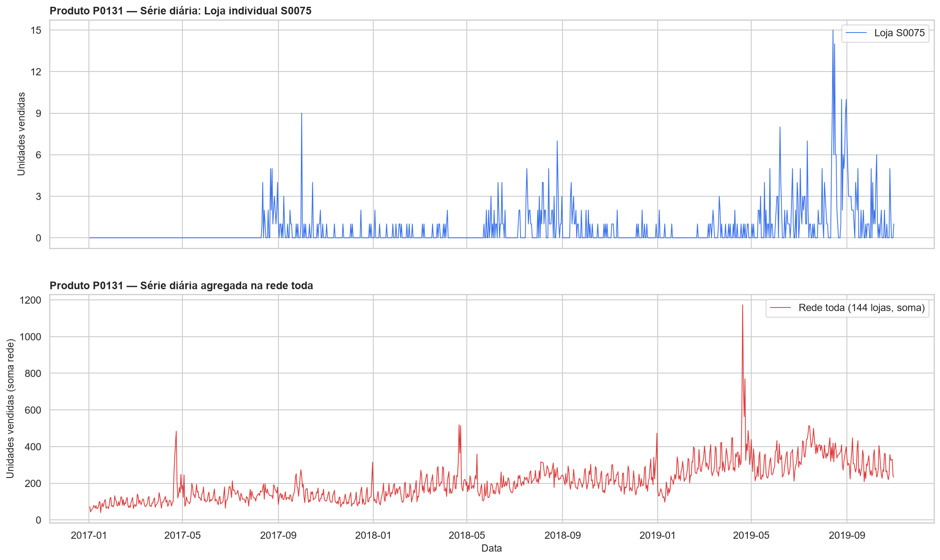
À esquerda, a venda de uma loja isolada: irregular e cheia de zeros. À direita, a mesma venda somada na rede: contínua e previsível. Agregar transforma ruído em sinal.
1.3 — A regra geral para outros projetos
Regra geral: Preveja no nível em que a decisão é tomada e agregue o máximo possível antes de modelar. A soma de muitas séries pequenas e ruidosas é mais previsível do que cada uma delas separadamente. Só desagregue quando a decisão também for local.

2. Leitura crítica dos dados
Investigue o que cada coluna de fato mede e o que ela deixa de medir. O que a coluna de unidades registra em um dia em que o produto esgotou na loja, e que consequência isso tem para um modelo treinado nela? O que exatamente é a coluna de estoque, e o pedido que estamos calculando abastece esse mesmo elo da cadeia? Há itens no painel que não deveriam estar no escopo de um modelo de previsão?
Em uma frase: As colunas registram venda (não demanda), estoque de loja no fim do dia (não do CD) e promoção. Nenhuma delas é exatamente o que o modelo precisa — e três itens do painel estão fora do escopo. Ler errado aqui contamina todas as etapas seguintes.

2.1 — O que cada coluna mede e o que deixa de medir
Coluna | O que ela mede de fato | O que ela deixa de medir
unidades | Unidades vendidas no dia, somadas na rede. | A demanda não atendida: em dia de ruptura, registra só o que havia na gôndola.
preco_medio | Preço médio praticado no dia. | Diferenças de preço entre lojas e efeitos de desconto específicos.
pct_lojas_promo | Fração de lojas com o item em promoção. | A intensidade e a mecânica da promoção, além do simples "estava ou não".
estoque_total | Estoque somado nas lojas, no fim do dia. | O estoque do CD (o elo que efetivamente compramos) e o estoque de início de dia.
lojas_ativas | Lojas que venderam ao menos uma unidade. | Lojas que tinham o item e não venderam por falta de estoque aparecem como "inativas".

2.2 — O que a coluna "unidades" registra em um dia de ruptura
Em um dia em que o produto esgotou, a coluna `unidades` registra apenas o que a loja conseguiu vender com o estoque que ainda tinha — ou seja, zero ou quase isso. A venda que deixou de acontecer (o cliente que foi procurar o produto e não achou) não aparece em lugar nenhum.
A consequência para um modelo treinado nessa coluna é direta: ele aprende o teto que a loja conseguiu vender, e não a demanda que existia de fato. Em itens sujeitos a ruptura, isso faz o modelo subestimar a demanda — e o erro se concentra exatamente nos dias em que o cliente queria comprar mais. É também por isso que o estoque de segurança (pergunta 4) tem um papel central: ele protege contra essa subestimação.
Cuidado que vale para qualquer projeto: venda registrada não é demanda. Quando a ruptura é frequente, o dado observado é a demanda truncada por falta de produto — e não a demanda real.

2.3 — O pedido abastece o mesmo elo da cadeia?
Não. E esse é um ponto que a intuição costuma errar. A coluna `estoque_total` mede o estoque somado nas lojas, ao final do dia — é o último elo da cadeia, o ponto de venda, já consumido pelo dia. Já o pedido que estamos calculando abastece o centro de distribuição: Rafael compra do fornecedor para o CD, e o CD é quem reabastece as 144 lojas.
São, portanto, elos diferentes. Por isso não se desconta `estoque_total` na conta do pedido: o que desconta é o estoque disponível no CD, informado pelo negócio. Na aplicação, esse valor é um campo preenchido pelo próprio usuário (no exemplo da pergunta 4, 3.000 unidades).
Foi exatamente aqui que o processo atual travou: a média móvel apontava cerca de 300 unidades/dia e o relatório de estoque mostrava mais de 10.000 unidades — a conta bruta zerava o pedido. O estoque de loja não é o estoque que serve de base para o pedido do CD.

2.4 — Itens que não deveriam estar no escopo
Comparamos, para cada item, a média de venda dos últimos 90 dias com a média do período anterior. Uma razão muito baixa indica item que perdeu volume de forma estrutural — sinal de descontinuação. Adotamos o corte de razão abaixo de 0,6 para retirá-lo do painel:
Produto | Média recente (90 dias) | Média anterior | Razão | Leitura
P0438 | 0,05 un | 274,49 un | 0,0002 | Praticamente sem venda — item morto.
P0051 | 28,37 un | 263,31 un | 0,11 | Queda muito forte de volume.
P0079 | 4,32 un | 31,45 un | 0,14 | Queda muito forte de volume.

Esses três produtos saem do escopo. Manter no painel um item que saiu de linha significaria produzir previsão e pedido para um produto que já não existe na prateleira — esforço e risco sem retorno.
3. Modelagem e validação
Estabeleça o baseline contra o qual todo modelo será comparado e explique por que ele vem antes de qualquer sofisticação; defina a regra que separa treino de teste e o critério que decide se uma variável pode entrar em um modelo que enxerga 28 dias à frente — aplique-o ao calendário promocional e à venda do dia anterior; por fim, avalie os modelos de modo que o número prometido ao comitê se sustente ao longo de um ano, e não apenas em uma janela escolhida por acaso.
Em uma frase: O baseline é a média das últimas 4 semanas — o processo atual. Treino e teste são separados no tempo, sem embaralhar. Só entra variável conhecida para os 28 dias à frente. E a validação usa 12 janelas ao longo do ano, não uma só.

3.1 — O baseline vem antes de qualquer sofisticação
O baseline é a média das últimas 4 semanas de venda — exatamente o processo que já existe hoje na empresa (a planilha do comprador). Ele vem primeiro por quatro razões:
▪ é o incumbente: qualquer modelo novo só se justifica se fizer melhor do que o que já roda;
▪ ancora o ganho: sem ele, não há como afirmar quanto se ganhou;
▪ é uma régua honesta — para demanda estável, a média das 4 semanas é difícil de bater;
▪ define o número que o critério decisivo (custo total) precisa superar.
No backtest, o baseline teve o pior erro entre os modelos avaliados (WMAPE médio de 22,05%). Há espaço de melhora — mas a régua é real, não um espantalho.
3.2 — A regra que separa treino de teste
A separação é temporal e estrita, sem embaralhar dados. O modelo é treinado apenas com o passado e avaliado apenas no futuro. Concretamente:
Etapa | Período | Regra
Treino | até 03/10/2019 | o modelo só vê o que já aconteceu até essa data.
Teste (holdout) | 04/10 a 31/10/2019 (28 dias) | o modelo nunca vê esses dias durante o treino.

Em previsão de demanda, embaralhar os dados criaria vazamento: o modelo teria acesso a informações do futuro e o desempenho pareceria bom — mas falso. Em série temporal, o futuro nunca entra no treino, nem como vizinho.
3.3 — Que informação pode entrar em um modelo que enxerga 28 dias
O critério é único e objetivo: a variável só entra se estiver disponível para todo o horizonte de 28 dias no momento em que a previsão é feita.
Variável | Está disponível nos 28 dias futuros? | Entra no modelo?
Calendário promocional (pct_lojas_promo) | Sim — o comercial fecha as ações de 6 a 8 semanas antes. | Entra (variável exógena futura conhecida).
Venda do dia anterior | Não — só é conhecida no dia, não para 28 dias à frente. | Não entra (seria vazamento de informação).
Regra de defasagem | — | Valores passados só a partir de 28 dias de distância.

A promoção merece entrar: ela multiplica a venda média do P0131 por aproximadamente 1,48×, e é conhecida com antecedência — previsível, portanto. Já a venda de ontem é uma armadilha: parece útil, mas não existe para os 28 dias à frente.
3.4 — Validação: um número que se sustenta ao longo do ano
Uma única janela de teste pode ter tido sorte. Para que o número prometido ao comitê seja confiável, avaliamos os modelos em 12 origens móveis, espaçadas de 14 em 14 dias (a mesma cadência do ciclo de reposição), terminando em 03/10/2019. Em cada origem, o modelo vê só o passado e prevê os 28 dias seguintes.
Modelo | WMAPE médio (erro) | Viés global
Holt-Winters | 15,36% | +1,85%
SARIMAX com promoção | 15,39% | +6,40%
Ingênuo sazonal (repete a última semana) | 16,15% | +0,58%
SARIMA sem promoção | 18,18% | +7,44%
Média das 4 semanas (processo atual) | 22,05% | +6,12%

Leitura: os dois melhores (Holt-Winters e SARIMAX com promoção) praticamente empatam e batem o processo atual em erro. E, como o teste foi repetido ao longo de vários meses, o ganho não depende de um único mês escolhido a dedo — ele se sustenta.
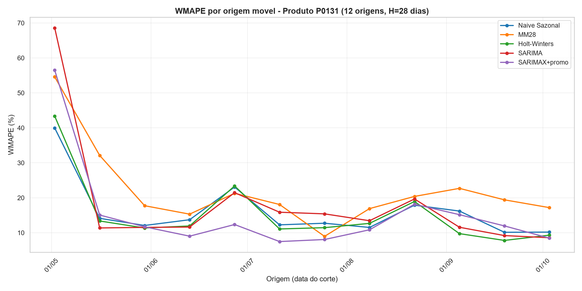
Erro (WMAPE) de cada modelo nas 12 janelas de teste ao longo do ano. As curvas estáveis na parte de baixa do gráfico indicam desempenho consistente, não sorte de uma janela.
4. Da previsão à decisão de compra
Uma previsão sem viés acerta a média e, por construção, deixa a gôndola vazia em metade dos períodos. Com os custos do Exhibit 1: determine o nível de serviço que minimiza o custo esperado; explique por que a resposta não é 100%; calcule a folga de estoque que ele exige; compare em reais a política proposta com o processo atual, lembrando que um modelo pior precisa de mais folga para o mesmo nível de serviço, e responda aos três critérios de Larissa.
Em uma frase: O nível de serviço ótimo é 93,75%. Não é 100% porque proteger a última fração custa mais do que a falta que evita. Com o modelo proposto, a folga de estoque cai para cerca de 784 unidades e o custo total recua 27% contra o processo atual.

4.1 — O nível de serviço que minimiza o custo
Faltar é muito mais caro do que sobrar: faltar custa 30% do preço (margem que evapora) e sobrar custa 2% (capital e armazenagem). Para o P0131, com preço médio de R$ 2,5870:
Componente | Valor | Como se chega nele
Custo de faltar 1 unidade (Cu) | R$ 0,7761 | 30% do preço médio
Custo de sobrar 1 unidade (Co) | R$ 0,0517 | 2% do preço médio
Razão entre os dois custos | 15 : 1 | faltar custa 15 vezes mais que sobrar
Nível de serviço ótimo | 93,75% | Cu ÷ (Cu + Co) = 0,30 ÷ 0,32

Em palavras: o nível de serviço ótimo é a fração das situações que vale a pena cobrir com estoque. Aqui, 93,75% — equivalente a aceitar cerca de 6,25% de chance de ruptura por período.
4.2 — Por que a resposta não é 100%
Cobrir 100% das situações exigiria estoque suficiente para o pior erro imaginável — e manter esse estoque é caro. Como sobrar também custa (2% do preço), cada unidade extra de proteção só compensa até o ponto em que o custo de proteger uma unidade a mais se iguala ao custo de faltar uma unidade a mais. Além desse ponto, a proteção adicional custa mais do que a falta que evita.
Por isso o ótimo econômico fica abaixo de 100%. E note o papel da assimetria: como faltar é 15 vezes mais caro que sobrar, esse nível é empurrado para cima (93,75%, bem acima dos 50% de quem só acerta a média) — mas nunca até 100%.
4.3 — A folga de estoque que ele exige
A folga (estoque de segurança) é o colchão que o modelo precisa para atingir o nível de serviço. Em vez de supor uma fórmula teórica, medimos o quantil de 93,75% diretamente sobre os erros reais observados nos testes — a distribuição empírica. Quanto menos o modelo erra, menos folga ele exige para o mesmo nível de serviço:
Modelo | Folga exigida | Por quê
SARIMAX com promoção | 783,6 un | erra menos → precisa de menos colchão.
Holt-Winters | 1.484,2 un | erra um pouco mais → colchão maior.
Média das 4 semanas (atual) | 2.111,9 un | erra mais → precisa do maior colchão.

O ponto-chave da pergunta: um modelo pior não apenas erra mais — ele obriga a carregar mais estoque para entregar o mesmo nível de serviço. Melhor previsão significa menos capital parado.

4.4 — Comparação em reais e os três critérios de Larissa
Convertendo tudo para reais, por período de 28 dias:
Modelo | Folga (un) | Custo por período | Comparação
SARIMAX com promoção | 783,6 | R$ 107,04 | −27,2% (melhor)
Média das 4 semanas (atual) | 2.111,9 | R$ 147,11 | referência
Holt-Winters | 1.484,2 | R$ 160,13 | +8,9% (pior que o atual)

A economia do modelo proposto é de R$ 40,06 por período de 28 dias. Como o ano tem 13 períodos desse tipo, isso equivale a aproximadamente R$ 520,84 por ano — em um único produto.
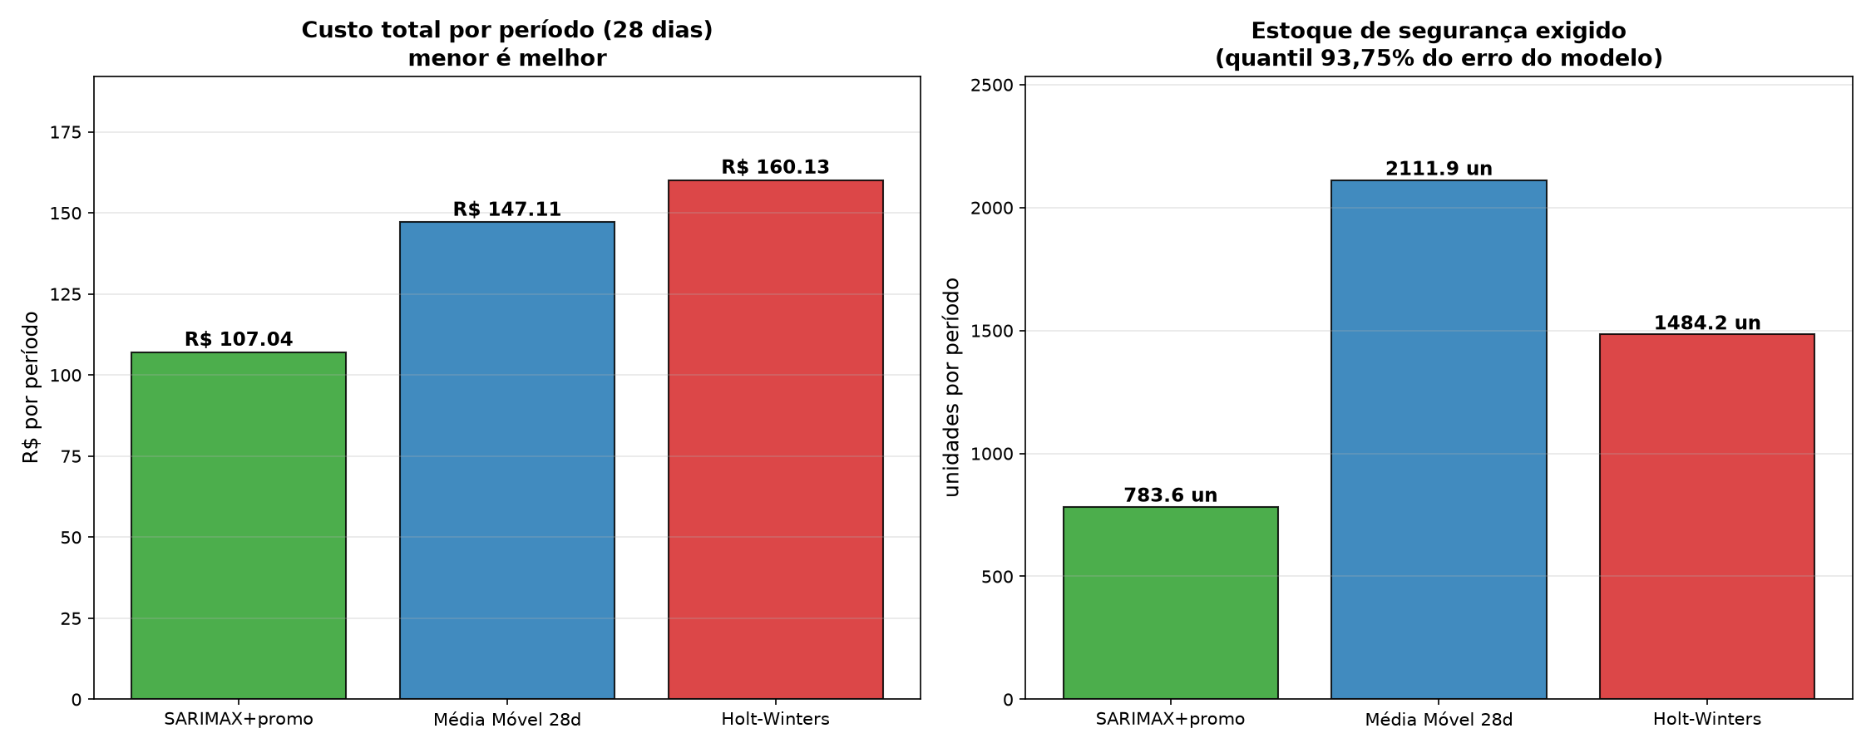
À esquerda, o custo total por período (menor é melhor): o SARIMAX com promoção é o mais barato. À direita, a folga de estoque exigida (menor é melhor): o modelo que erra menos precisa de menos colchão.
Agora, os três critérios que a diretoria fixou para o comitê de dezembro:
Critério 1 — Superar o processo atual em erro: Atendido. O erro médio cai de 22,05% (média das 4 semanas) para 15,39% (SARIMAX com promoção).

Critério 2 — Viés próximo de zero: Atendido com ressalva. O SARIMAX tem viés de +6,40% — ele tende a pedir um pouco a mais, o que erra para o lado barato (sobrar). O Holt-Winters é mais neutro (+1,85%), porém mais caro. É o critério mais frágil dos três, e vale declarar isso com transparência.

Critério 3 — Reduzir o custo total em reais (o decisivo): Atendido. Queda de 27,2% no custo por período. É o critério que manda — e ele é cumprido com folga pelo modelo proposto.

Vale registrar a conclusão mais importante do case: o Holt-Winters tem bom erro de previsão (15,36%), mas custa mais caro do que o processo atual (R$ 160,13 contra R$ 147,11). Ou seja, acertar a previsão não garante economizar — o que decide é o custo total. Por isso a escolha recai sobre o SARIMAX com promoção.
4.5 — E o que aparece na tela do comprador?
Para o P0131, no cenário de teste, com estoque de 3.000 unidades disponíveis no CD, a conta que o comprador vê aberta é:
Componente | Valor
(+) Demanda prevista para 28 dias | 8.198,5 un
(+) Folga de estoque (estoque de segurança) | 783,6 un
(−) Estoque disponível no CD | 3.000,0 un
(=) Pedido sugerido | 5.982,1 un

Cada parcela fica visível. Isso atende à exigência do comprador — *"se o sistema me mandar pedir um número e não me disser de onde saiu, eu volto para a minha planilha"*. A cobertura montada equivale a cerca de 30,8 dias de venda média.
Conclusão O projeto supera o processo atual nos três critérios, e o critério decisivo — custo total — é cumprido com folga. O ganho vem menos de "prever melhor" e mais de decidir melhor: o mesmo nível de serviço exige muito menos estoque quando o modelo erra menos.

